ПМ.04 Выполнение работ по эксплуатации автомобильных дорог и аэродромов

МДК.04.01 Ремонт и содержание автомобильных дорог и аэродромов

Ссылка на информационный ресурс | Обложка | Наименование разработки в электронной форме | Доступность
учебные издания для среднего профессионального образования
Издательский центр «Академия»  Электронная библиотека  https://academia-library.ru/ | 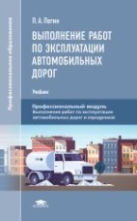 | Пегин, П. А. Выполнение работ по эксплуатации автомобильных дорог : учебник / П. А. Пегин. – Москва : Академия, 2021. – 333, [1] с. : ил., табл. – (Профессиональное образование. Профессиональный модуль. Выполнение работ по эксплуатации автомобильных дорог и аэродромов). – ISBN 978-5-4468-9663-9. – Текст : электронный // Издательский центр «Академия» : [сайт]. – URL: https://academia-moscow.ru/reader/?id=551956 (дата обращения: 01.06.2022). – Режим доступа: для авторизир. пользователей. | доступ  до 31 мая 2025 года
ЮРАЙТ  Образовательная платформа  https://urait.ru/ | 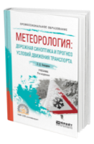 | Бондарева, Э. Д. Метеорология: дорожная синоптика и прогноз условий движения транспорта : учебник / Э. Д. Бондарева. – 2-е изд., испр. и доп. – Москва : Юрайт, 2024. – 106 с. – (Профессиональное образование). – ISBN 978-5-534-08483-2. – Текст : электронный // Юрайт : образовательная платформа : [сайт]. – URL: https://urait.ru/bcode/538511 (дата обращения: 12.02.2024). – Режим доступа: для авторизир. пользователей. | в локальной сети университета
учебные издания для высшего образования
ZNANIUM.COM  Электронно-библиотечная система  https://znanium.com/ | 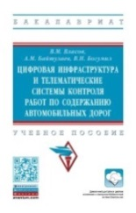 | Власов, В. М. Цифровая инфраструктура и телематические системы контроля работ по содержанию автомобильных дорог : учебное пособие / В. М. Власов, А. М. Байтулаев, В. Н. Богумил. – Москва : ИНФРА-М, 2023. – 229 с. – (Высшее образование - Бакалавриат). – ISBN 978-5-16-107508-1. – Текст : электронный // Znanium.com : электронно-библиотечная система : [сайт]. – URL: https://znanium.com/catalog/product/1931477 (дата обращения: 08.12.2022). – Режим доступа: для авторизир. пользователей. | в локальной сети университета
ZNANIUM.COM  Электронно-библиотечная система  https://znanium.com/ | 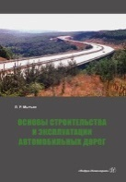 | Мытько, Л. Р. Основы строительства и эксплуатации автомобильных дорог : учебное пособие / Л. Р. Мытько. – Москва ; Вологда : Инфра-Инженерия, 2023. – 368 с. – ISBN 978-5-9729-1495-1. – Текст : электронный // Znanium.com : электронно-библиотечная система : [сайт]. – URL: https://znanium.com/catalog/product/2096161 (дата обращения: 10.04.2024). – Режим доступа: для авторизир. пользователей. | в локальной сети университета
ZNANIUM.COM  Электронно-библиотечная система  https://znanium.com/ | 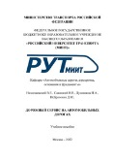 | Дорожный сервис на автомобильных дорогах : учебное пособие / В. Е. Николаевский, В. В. Савицкий, Н. А. Лушников, Д. Ю. Небратенко. – Москва : РУТ (МИИТ), 2022. – 103 с. – Текст : электронный // Znanium.com : электронно-библиотечная система : [сайт]. – URL: https://znanium.ru/catalog/product/2135321 (дата обращения: 01.02.2024). – Режим доступа: для авторизир. пользователей. | в локальной сети университета
ZNANIUM.COM  Электронно-библиотечная система  https://znanium.com/ | 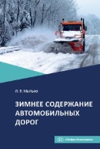 | Мытько, Л. Р. Зимнее содержание автомобильных дорог : учебное пособие / Л. Р. Мытько. – Москва ; Вологда : Инфра-Инженерия, 2022. – 324 с. – ISBN 978-5-9729-0811-0. – Текст : электронный // Znanium.com : электронно-библиотечная система : [сайт]. – URL: https://znanium.com/catalog/product/1903426 (дата обращения: 30.08.2022). – Режим доступа: для авторизир. пользователей. | в локальной сети университета
ZNANIUM.COM  Электронно-библиотечная система  https://znanium.com/ | 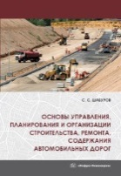 | Шабуров, С. С. Основы управления, планирования и организации строительства, ремонта, содержания автомобильных дорог : учебное пособие / С. С. Шабуров. – 2-е изд., испр. – Москва ; Вологда : Инфра-Инженерия, 2022. – 440 с. – ISBN 978-5-9729-0816-5. – Текст : электронный // Znanium.com : электронно-библиотечная система : [сайт]. – URL: https://znanium.com/catalog/product/1903443 (дата обращения: 30.08.2022). – Режим доступа: для авторизир. пользователей. | в локальной сети университета
ZNANIUM.COM  Электронно-библиотечная система  https://znanium.com/ | 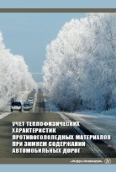 | Учет теплофизических характеристик противогололедных материалов при зимнем содержании автомобильных дорог : монография / С. П. Аржанухина, А. В. Бобков, А. В. Кочетков, Д. А. Кочетков. – Москва ; Вологда : Инфра-Инженерия, 2022. – 220 с. – ISBN 978-5-9729-0814-1. – Текст : электронный // Znanium.com : электронно-библиотечная система : [сайт]. – URL: https://znanium.com/catalog/product/1903459 (дата обращения: 30.08.2022). – Режим доступа: для авторизир. пользователей. | в локальной сети университета
ZNANIUM.COM  Электронно-библиотечная система  https://znanium.com/ | 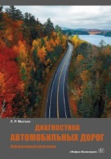 | Мытько, Л. Р. Диагностика автомобильных дорог. Лабораторный практикум : учебное пособие / Л. Р. Мытько. – Москва ; Вологда : Инфра-Инженерия, 2022. – 340 с. – ISBN 978-5-9729-0858-5. – Текст : электронный // Znanium.com : электронно-библиотечная система : [сайт]. – URL: https://znanium.com/catalog/product/1903424 (дата обращения: 30.08.2022). – Режим доступа: для авторизир. пользователей. | в локальной сети университета
ZNANIUM.COM  Электронно-библиотечная система  https://znanium.com/ | 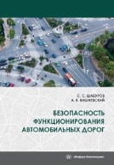 | Шабуров, С. С. Безопасность функционирования автомобильных дорог : учебное пособие / С. С. Шабуров, А. В. Вишневский. – 2-е изд., испр. – Москва ; Вологда : Инфра-Инженерия, 2022. – 236 с. – ISBN 978-5-9729-0800-4. – Текст : электронный // Znanium.com : электронно-библиотечная система : [сайт]. – URL: https://znanium.com/catalog/product/1903418 (дата обращения: 31.08.2022). – Режим доступа: для авторизир. пользователей. | в локальной сети университета
ZNANIUM.COM  Электронно-библиотечная система  https://znanium.com/ | 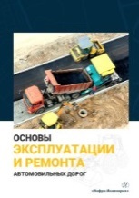 | Основы эксплуатации и ремонта автомобильных дорог : практическое пособие / С. И. Булдаков, Ю. Д. Силуков, М. Д. Малиновских, Д. Н. Чегаев. – Москва ; Вологда : Инфра-Инженерия, 2021. – 236 с. – ISBN 978-5-9729-0584-3. – Текст : электронный // Znanium.com : электронно-библиотечная система : [сайт]. – URL: https://znanium.com/catalog/product/1836167 (дата обращения: 30.08.2021). – Режим доступа: для авторизир. пользователей. | в локальной сети университета
ZNANIUM.COM  Электронно-библиотечная система  https://znanium.com/ | 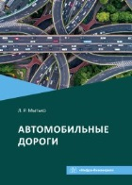 | Мытько, Л. Р. Автомобильные дороги : учебное пособие / Л. Р. Мытько. – Москва ; Вологда : Инфра-Инженерия, 2021. – 344 с. – ISBN 978-5-9729-0669-7. – Текст : электронный // Znanium.com : электронно-библиотечная система : [сайт]. – URL: https://znanium.com/catalog/product/1836141 (дата обращения: 30.08.2021). – Режим доступа: для авторизир. пользователей. | в локальной сети университета
ZNANIUM.COM  Электронно-библиотечная система  https://znanium.com/ | 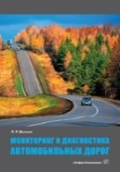 | Мытько, Л. Р. Мониторинг и диагностика автомобильных дорог : учебное пособие / Л. Р. Мытько. – Москва ; Вологда : Инфра-Инженерия, 2021. – 328 с. – ISBN 978-5-9729-0747-2. – Текст : электронный // Znanium.com : электронно-библиотечная система : [сайт]. – URL: https://znanium.com/catalog/product/1836131 (дата обращения: 30.08.2021). – Режим доступа: для авторизир. пользователей. | в локальной сети университета
ZNANIUM.COM  Электронно-библиотечная система  https://znanium.com/ | 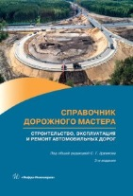 | Справочник дорожного мастера. Строительство, эксплуатация и ремонт автомобильных дорог : учебное пособие / С. Г. Цупиков, А. Д. Гриценко, Н. С. Казачек, О. А. Иванова ; под редакцией С. Г. Цупикова. – 3-е изд., испр. и доп. – Москва ; Вологда : Инфра-Инженерия, 2020. – 750, [1] с. : ил. – ISBN 978-5-9729-0498-3. – Текст : электронный // Znanium.com : электронно-библиотечная система : [сайт]. – URL: https://znanium.com/catalog/product/2099120 (дата обращения: 11.09.2023). – Режим доступа: для авторизир. пользователей. | в локальной сети университета
ZNANIUM.COM  Электронно-библиотечная система  https://znanium.com/ | 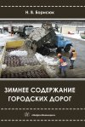 | Борисюк, Н. В. Зимнее содержание городских дорог : учебное пособие / Н. В. Борисюк. – Москва : Инфра-Инженерия, 2019. – 148 с. – ISBN 978-5-9729-0265-1. – Текст : электронный // Znanium.com : электронно-библиотечная система : [сайт]. – URL: https://znanium.com/catalog/product/1053298 (дата обращения: 04.06.2020). – Режим доступа: для авторизир. пользователей. | в локальной сети университета
ЛАНЬ.  Электронно-библиотечная система  http://e.lanbook.com/ | 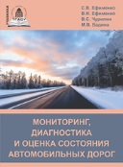 | Мониторинг, диагностика и оценка состояния автомобильных дорог : учебное пособие / С. В. Ефименко, В. Н. Ефименко, В. С. Чурилин, М. В. Бадина. – Томск : Томский государственный архитектурно-строительный университет, 2023. – 128 с. – ISBN 978-5-6050245-5-2. – Текст : электронный // Лань : электронно-библиотечная система : [сайт]. – URL: https://e.lanbook.com/book/408617 (дата обращения: 13.05.2024). – Режим доступа: для авторизир. пользователей. | в локальной сети университета
ЛАНЬ.  Электронно-библиотечная система  http://e.lanbook.com/ |  | Дорожный сервис на автомобильных дорогах : учебное пособие / В. Е. Николаевский, В. В. Савицкий, Н. А. Лушников, Д. Ю. Небратенко. – Москва : Российский университет транспорта, 2022. – 103 с. – Текст : электронный // Лань : электронно-библиотечная система : [сайт]. – URL: https://e.lanbook.com/book/367550 (дата обращения: 01.12.2023). – Режим доступа: для авторизир. пользователей. | в локальной сети университета
ЛАНЬ.  Электронно-библиотечная система  http://e.lanbook.com/ | 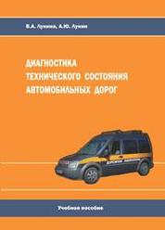 | Лукина, В. А. Диагностика технического состояния автомобильных дорог : учебное пособие / В. А. Лукина, А. Ю. Лукин ; Северный (Арктический) федеральный университет. – Архангельск : САФУ, 2015. – 171 с. – ISBN 978-5-261-01082-1. – Текст : электронный // Лань : электронно-библиотечная система : [сайт]. – URL: https://e.lanbook.com/book/96530 (дата обращения: 20.02.2020). – Режим доступа: для авторизир. пользователей. | в локальной сети университета

